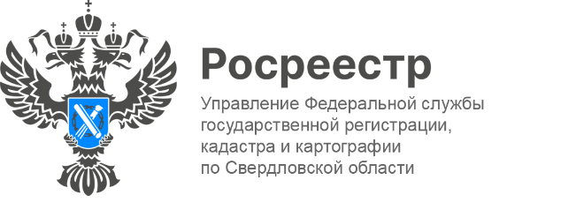

ПРЕСС-РЕЛИЗ

Почему изменились суммы налогов на имущество?
В сентябре 2025 года все владельцы недвижимости начали получать налоговые уведомления с начислениями земельного налога и налога на имущество физических лиц за прошедший 2024 год.
По сравнению с предыдущими налоговыми периодами изменились размеры начислений по налогу на имущество физических лиц.
«Основной причиной является то, что в качестве налоговой базы применена новая кадастровая стоимость, определенная в результате очередного тура государственной кадастровой оценки объектов капитального строительства, проведенного в 2023 году и вступившего в силу для целей налогообложения
с 01.01.2024 года», - отметила заместитель руководителя Управления Росреестра по Свердловской области Лариса Шатунова.
Проверить кадастровую стоимость, используемую для налогообложения, можно
в фонде данных государственной кадастровой оценки на портале nspd.gov.ru.
Для этого во вкладке «Фонд данных государственной кадастровой оценки» необходимо ввести кадастровый номер объекта или адрес в окно поиска и нажать кнопку «Найти». После этого в базе данных будет найден нужный объект и его основные характеристики. Далее, нажав на кнопку «Получить подробную информацию», будет предоставлена справочная информация о изменении кадастровой стоимости и датах её применения.
Кроме того, на изменение суммы налогов влияет изменение налоговых ставок
(с информацией о налоговых ставках можно ознакомиться на сайте ФНС России
в рубрике «Справочная информация о ставках и льготах по имущественным налогам»).
«Налоги, указанные в уведомлениях за 2024 год, необходимо оплатить не позднее
1 декабря 2025 года», - сообщила заместитель руководителя УФНС России
по Свердловской области Марина Хан.
Контакты для СМИ
Пресс-служба Управления Росреестра по Свердловской области
+7 343 375 40 81
press66_rosreestr@mail.ru
www.rosreestr.gov.ru
620062, г. Екатеринбург, ул. Генеральская, 6 а.

